Proceso de producción: en qué consiste y cómo se desarrolla
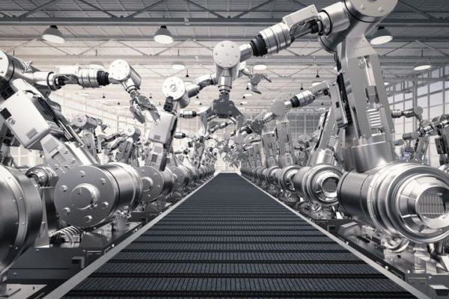

Cómo desarrollar y optimizar un proceso de producción es un trabajo al que seguro que la gran mayoría de empresas deben enfrentarse al menos una vez a lo largo de su recorrido empresarial. Pero para poder desarrollarlo de manera efectiva, primero hay que tener muy claro qué es y en qué consiste.

¿Cuáles son los procesos productivos?
Un proceso de producción es el conjunto de actividades orientadas a la transformación de recursos o factores productivos en bienes y/o servicios. En este proceso intervienen la información y la tecnología, que interactúan con personas. Su objetivo último es la satisfacción de la demanda.

Dicho de otra manera, un proceso de producción es un sistema de acciones que se encuentran relacionadas entre sí y cuyo objetivo no es otro que el de transformar elementos, sistemas o procesos. Para ello, se necesitan unos factores de entrada que, a lo largo del proceso, saldrán incrementado de valor gracias a la transformación.
Los factores de entrada de producción más habituales y comunes en todas las empresas son trabajo, recursos y capital que aplicados a la fabricación se podrían resumir en una combinación de esfuerzo, materia prima e infraestructura.

¿Cuál es el proceso productivo?
Para saber qué es un proceso de producción es necesario atender a sus etapas. Cada una de ellas interviene de forma decisiva en la consecución del objetivo final, que no es otro que la transformación de los productos y/o servicios con el fin de que estos puedan lograr la satisfacción del cliente, cubriendo las necesidades que se extraen de su demanda mediante un producto o servicio.
Podría hablarse de la existencia de tres fases en todo proceso de producción:
1. Acopio/ etapa analítica: esta primera etapa de la producción, las materias primas se reúnen para ser utilizadas en la fabricación. El objetivo principal de una empresa durante esta fase del proceso de producción es conseguir la mayor cantidad de materia prima posible al menor costo. En este cálculo hay que considerar también los costes de transporte y almacén. Es en esta fase cuando se procede a la descomposición de las materias primas en partes más pequeñas. Además, en esta primera fase el gerente o el jefe de producción indicará el objetivo de producción que se tiene que conseguir, algo muy a tener en cuenta a la hora de realizar el acopia de la materia prima, así como de todo el material que se necesitará para realizar la correcta producción.
2. Producción/ etapa de síntesis: durante esta fase, las materias primas que se recogieron previamente se transforman en el producto real que la empresa produce a través de su montaje. En esta etapa es fundamental observar los estándares de calidad y controlar su cumplimiento. Para que esta fase salga según lo previsto y se evitan problemas, es necesario hacer un trabajo de observación del entorno, de tal manera que se puedan anticipar los cambios y se pueda trazar un plan de actuación para saber cómo actuar en todo momento para seguir trabajando en pro del cumplimiento de los objetivos.
3. Procesamiento/ etapa de acondicionamiento: la adecuación a las necesidades del cliente o la adaptación del producto para un nuevo fin son las metas de esta fase productiva, que es la más orientada hacia la comercialización propiamente dicha. Transporte, almacén y elementos intangibles asociados a la demanda son las tres variables principales a considerar en esta etapa. Una vez el producto/servicio ya esté entregado, no se puede olvidar que hay que llevar a cabo una tarea de control que permita saber si lo que se ha entregado cumple con los objetivos marcados y con los estándares de calidad que el cliente demanda.
Si te interesa conocer cuáles son los sectores económicos, qué sectores de producción existen y cómo se clasifican, te recomendamos la lectura de este artículo, donde encontrarás toda esta información detallada.
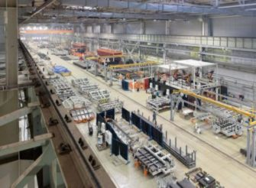
¿Cuáles son los tipos de procesos productivos?
Existen cuatro tipos de proceso de producción diferentes. Son los siguientes:
- Producción bajo pedido: en esta modalidad productiva solamente se fabrica un producto a la vez y cada uno es diferente, no hay dos iguales, por lo que se considera un proceso de mano de obra intensiva. Los productos pueden ser hechos a mano o surgir como resultado de la combinación de fabricación manual e interacción de máquinas y/o equipos.
- Producción por lotes: con la frecuencia que sea necesario se produce una pequeña cantidad de productos idénticos. Podría considerarse como un proceso de producción intensivo en mano de obra, pero no suele ser así, ya que lo habitual es incorporar patrones o plantillas que simplifican la ejecución. Las máquinas se pueden cambiar fácilmente para producir un lote de un producto diferente, si se plantea la necesidad.
- Producción en masa: es como se denomina a la manufactura de cientos de productos idénticos, por lo general en una línea de fabricación. Este proceso de producción, a menudo, implica el montaje de una serie de sub-conjuntos de componentes individuales y, generalmente, gran parte de cada tarea se halla automatizada lo que permite utilizar un número menor de trabajadores sin perjuicio de la fabricación de un elevado número de productos.
- Producción continua: permite fabricar muchos miles de productos idénticos y, a diferencia de la producción en masa, en este caso la línea de producción se mantiene en funcionamiento 24 horas al día, siete días a la semana. de esta forma se consigue maximizar el rendimiento y eliminar los costes adicionales de arrancar y parar el proceso de producción, que está altamente automatizado y requieren pocos trabajadores.

